|  |
| --- |
| Résumé  La partie I du présent rapport donne un aperçu de l’exécution du budget 2018-2019 de la COI au 31 décembre 2019, y compris des informations actualisées concernant la mobilisation de ressources.  La partie II contient les grandes lignes du budget approuvé pour  2020-2021 ainsi qu’une brève vue d’ensemble de la situation financière du Compte spécial de la COI à la fin de l’exercice 2019, y compris des prévisions actualisées pour la période 2020-2021. Le Rapport financier concernant le Compte spécial de la COI pour la période allant du 1er janvier 2018 au 31 décembre 2019 est présenté à l’appendice I.  Décision proposée : le présent document fait partie du rapport du Secrétaire exécutif au Conseil exécutif. Il sera examiné plus avant par le Comité financier, organe statutaire à composition non limitée établi pour la durée de la session, et la décision sera intégrée dans le projet de résolution que ce dernier soumettra à l’Assemblée pour adoption au titre du point 5.2, conformément au paragraphe 15 des *Directives révisées pour la préparation et l’examen des projets de résolution* (IOC/INF-1315). |

**Le présent rapport couvre les trois types de financement dont le budget de la COI est composé :**

1. [Crédits alloués au titre du Programme ordinaire](#_A._crÉdits_allouÉs) [(budget de l’UNESCO – 39 C/5 pour   
   2018-2019 + Crédits additionnels (contributions volontaires visant à renforcer directement un article budgétaire existant), le cas échéant).](#_A._crÉdits_allouÉs)

1. Contributions volontaires (extrabudgétaires) au Compte spécial de la COI :

**B1.** Activités de programme (comptes de la série 191)

**B2.** Activités précises (comptes de la série 193)

1. Contributions volontaires (extrabudgétaires) affectées à des projets précis financés par des fonds-en-dépôt.

## partie i – eXÉCUTION DU BUDGET DE LA COI EN 2018-2019

1. Conformément aux décisions des États membres de l’UNESCO, le budget 2018-2019 est fondé sur un cadre budgétaire intégré, qui permet une plus grande transparence des ressources et aide à les aligner sur les priorités désignées collectivement.
2. Suite à l’approbation du Programme et budget de l’Organisation pour 2018-2019 par la Conférence générale à sa 39e session, le budget de fonctionnement effectif de la Commission a été établi conformément au scénario adopté par l’Assemblée sur la base d’une allocation au titre du budget ordinaire de 10 681 300 dollars des États-Unis pour la COI, à laquelle s’ajoute les contributions volontaires déjà obtenues au moment de l’adoption du budget, d’un montant de 4 800 000 dollars, et un objectif de mobilisation de ressources (écart de financement) de 12 776 400 dollars, soit un budget intégré total de 28 257 700 dollars.

Tableau 1. Budget intégré de la COI pour 2018-2019 (Plan de dépenses de 518 M$)   
au niveau des fonctions, conformément à la résolution XXIX-2

|  |  |  |  |
| --- | --- | --- | --- |
| **Titre** | **Crédits alloués  au titre du Programme ordinaire** | **Cible  Contributions volontaires** | **Total** |
|
| $ | $ | $ |
| **FONCTION A (Recherche océanographique)** | **185 000** | **1 094 000** | **1 279 000** |
| **FONCTION B (Systèmes d’observation/gestion des données)** | **567 000** | **2 745 200** | **3 312 200** |
| **FONCTION C (Alerte rapide et services)** | **450 000** | **3 582 000** | **4 032 000** |
| **FONCTION D (Évaluation/information pour l’élaboration de politiques)** | **287 000** | **1 877 200** | **2 164 200** |
| **FONCTION E (Gestion et gouvernance durables)** | **527 700** | **4 443 000** | **4 970 700** |
| **FONCTION F (Développement des capacités)** | **391 300** | **3 835 000** | **4 226 300** |
| **FRAIS COMMUNS** | **251 100** |  | **251 100** |
| Évaluations | 20 000 |  | 20 000 |
| Frais de fonctionnement de la COI | 50 000 |  | 50 000 |
| Contributions de la COI aux frais communs | 181 100 |  | 181 100 |
| **TOTAL, ACTIVITÉS** | **2 659 100** |  | **2 659 100** |
| **TOTAL, PERSONNEL** | **8 022 200** |  | **8 022 200** |
| **TOTAL** | **10 681 300** | **17 576 400** | **28 257 700** |

Tableau 2. Budget intégré de la COI pour 2018-2019 (Plan de dépenses de 518 M$)   
au niveau des fonctions, au 31 décembre 2019

| **Titre** | **Crédits alloués  au titre du Programme ordinaire\*** | **Cible  Contributions volontaires** | **Total** |
| --- | --- | --- | --- |
|
| $ | $ | $ |
| **FONCTION A (Recherche océanographique)** | **185 000** | **1 094 000** | **1 279 000** |
| **FONCTION B (Systèmes d’observation/gestion des données)** | **657 763** | **2 745 200** | **3 402 963** |
| **FONCTION C (Alerte rapide et services)** | **450 000** | **3 582 000** | **4 032 000** |
| **FONCTION D (Évaluation/information pour l’élaboration de politiques)** | **287 000** | **1 877 200** | **2 164 200** |
| **FONCTION E (Gestion et gouvernance durables)** | **527 700** | **4 443 000** | **4 970 700** |
| **FONCTION F (Développement des capacités)** | **405 229** | **3 835 000** | **4 240 229** |
| **FRAIS COMMUNS** | **261 825** |  | **261 825** |
| Évaluations | 18 725 |  | 18 725 |
| Frais de fonctionnement de la COI | 62 000 |  | 62 000 |
| Contributions de la COI aux frais communs | 181 100 |  | 181 100 |
| **TOTAL, ACTIVITÉS** | **2 774 517** |  | **2 774 517** |
| **TOTAL, PERSONNEL** | **8 022 962** |  | **8 022 962** |
| **TOTAL** | **10 797 479** | **17 576 400** | **28 373 879** |
| *Chiffres du budget du Programme ordinaire ajustés pour tenir compte des crédits additionnels (60 700 dollars des États-Unis au titre de la Fonction B) et des transferts aux fins de comparaison provenant du Titre V du budget de l’UNESCO. | | | |

Tableau 3. Récapitulatif des dépenses pour 2018-2019, au 31 décembre 2019

|  |  |  |  |  |
| --- | --- | --- | --- | --- |
| **Titre** | **Budget du Programme ordinaire** | **Compte spécial** | **Fonds-en-dépôt** | **Total** |
| $ | $ | $ | $ |
| **FONCTION A (Recherche océanographique)** | **184 986** | **95 760** | **89 013** | **272 664** |
| **FONCTION B (Systèmes d’observation/gestion des données)** | **657 628** | **428 972** | **489 973** | **1 263 939** |
| **FONCTION C (Alerte rapide et services)** | **447 332** | **552 523** | **40 713** | **806 881** |
| **FONCTION D (Évaluation/information pour l’élaboration de politiques)** | **286 588** | **66 823** | **8 952** | **212 830** |
| **FONCTION E (Gestion et gouvernance durables)** | **527 503** | **288 101** | **2 790 294** | **3 407 245** |
| **FONCTION F (Développement des capacités)** | **405 066** | **209 146** | **1 810 154** | **2 190 938** |
| **FRAIS COMMUNS** | **261 797** |  |  | **119 489** |
| Évaluations | 18 724 |  |  | 0 |
| Frais de fonctionnement de la COI | 61 973 |  |  | 29 124 |
| Contributions de la COI aux frais communs | 181 100 |  |  | 90 365 |
| **TOTAL, ACTIVITÉS** | **2 770 899** | **1 641 324** | **5 229 099** | **8 273 986** |
| **TOTAL, PERSONNEL** | **8 003 589** |  |  | **3 764 524** |
| **TOTAL** | **10 774 489** | **1 641 324** | **5 229 099** | **12 038 510** |

Graphique 1. Dépenses 2018-2019, par source de financement (total de 24 547 926 dollars)

Programme ordinaire

Extrabudgétaire

Graphique 2. Dépenses 2018-2019 consacrées aux coûts opérationnels, par fonction   
(toutes sources de financement confondues) (total de 16 544 336 dollars)

Frais commun

Tableau 4. Analyse des dépenses 2018-2019, par principales catégories

|  |  |  |  |  |  |
| --- | --- | --- | --- | --- | --- |
| **Catégorie IPSAS** | **Sous-catégorie IPSAS** | **Programme ordinaire** | **Compte spécial** | **Fonds-en-dépôt** | **Total** |
|
| $ | $ | $ | $ |
| **Consultants, experts et frais de mission** | | **1 281 761** | **742 444** | **2 314 686** | **4 338 891** |
|  | Consultants | 341 034 | 335 799 | 1 793 046 | 2 469 879 |
|  | Délégués et experts externes | 181 080 | 113 983 | 110 457 | 405 520 |
|  | Autres contrats | 48 519 | 79 133 | 5 640 | 133 292 |
|  | Frais de mission de personnel | 711 128 | 213 529 | 405 543 | 1 330 200 |
| **Services contractuels** | | **541 939** | **328 493** | **3 288 338** | **4 158 770** |
|  | Séminaires | 3 416 | 6 000 | 197 774 | 207 190 |
|  | Autres services contractuels | 538 523 | 322 493 | 3 090 564 | 3 951 580 |
| **Prestations dues au personnel** | | **7 710 221** | **1 871 458** | **2 503 882** | **12 085 561** |
|  | Personnel international  et national | 7 552 420 | 1 677 782 | 2 070 190 | 11 300 392 |
|  | Autres dépenses de personnel | 24 608 | 59 670 | 91 609 | 175 887 |
|  | Personnel temporaire | 133 193 | 134 006 | 342 083 | 609 282 |
| **Formations à l'extérieur, subventions et autres transferts** | | **528 916** | **222 676** | **758 528** | **1 510 120** |
|  | Formations à l’extérieur et séminaires | 476 297 | 222 636 | 748 341 | 1 447 274 |
|  | Contributions financières | 51 182 | 0 | 5 461 | 56 643 |
|  | Bourses d’études et de perfectionnement | 1 437 | 40 | 4 726 | 6 203 |
| **Charges financières** | | **7 648** | **1 370** | **3 090** | **12 108** |
| **Autres charges/Transferts interfonds** | | **208 571** | **261 857** | **1 014 618** | **1 485 046** |
| **Fournitures, consommables,**  **équipements et entretien** | | **495 434** | **178 340** | **283 657** | **957 431** |
|  | Communications | 51 689 | 16 505 | 30 468 | 98 662 |
|  | Équipements | 65 566 | 11 795 | 49 771 | 127 132 |
|  | Contrats de location | 36 050 | 6 808 | 264 | 43 122 |
|  | Autres fournitures | 259 524 | 143 232 | 198 786 | 601 542 |
|  | Maintenance et utilités | 82 605 | 0 | 4 368 | 86 973 |
| **TOTAL** | | **10 774 489** | **3 606 639** | **10 166 798** | **24 547 926** |

Tableau 5. Analyse des dépenses 2018-2019, par coûts opérationnels et coûts de personnel

|  |  |  |  |  |
| --- | --- | --- | --- | --- |
|  | **Programme ordinaire** | **Compte spécial** | **Fonds-en-dépôt** | **Total** |
|
| Coûts opérationnels | 28 % | 48 % | 75 % | 51 % |
| Coûts de personnel | 72 % | 52 % | 25 % | 49 % |

Graphique 3. Analyse des dépenses 2018-2019, par coûts opérationnels et coûts de personnel

Coûts opérationnels

Coûts de personnel

Compte spécial

Fonds en dépot

Programme ordinaire

Tableau 6. Aperçu de la dotation en effectifs de la COI

|  |  |  |  |  |  |  |  |  |  |  |  |  |
| --- | --- | --- | --- | --- | --- | --- | --- | --- | --- | --- | --- | --- |
|  | Inscrit au budget | | Effectif | | Inscrit au budget | | Effectif | | Inscrit au budget | | Effectif | |
|
| ETP | % | ETP | % | ETP | % | ETP | % | ETP | % | ETP | % |
| **BUDGET ORDINAIRE** | | | | | **EXTRABUDGÉTAIRE** | | | | **TOTAL** | | | |
| Fonction A | 3,18 | 12 % | 3,18 | 12 % | 1,00 | 4 % | 0,83 | 4 % | 4,18 | 8 % | 4,02 | 9 % |
| Fonction B | 5,78 | 21 % | 4,93 | 22 % | 3,00 | 13 % | 3,60 | 17 % | 8,78 | 17 % | 8,52 | 19 % |
| Fonction C | 4,99 | 18 % | 4,59 | 16 % | 4,50 | 20 % | 3,51 | 17 % | 9,49 | 19 % | 8,10 | 18 % |
| Fonction D | 2,03 | 7 % | 1,63 | 8 % | 1,00 | 4 % | 1,00 | 5 % | 3,03 | 6 % | 2,63 | 6 % |
| Fonction E | 6,06 | 22 % | 5,75 | 24 % | 7,50 | 33 % | 7,67 | 37 % | 13,56 | 27 % | 13,42 | 29 % |
| Fonction F | 5,58 | 20 % | 4,76 | 17 % | 6,00 | 26 % | 4,35 | 21 % | 11,58 | 23 % | 9,11 | 20 % |
| **TOTAL** | **27,62** | **100 %** | **24,84** | **100 %** | **23,00** | **100 %** | **20,96** | **100 %** | **50,62** | **100 %** | **45,81** | **100 %** |

Graphique 4a. Aperçu de la dotation en effectifs de la COI par lieu d’affectation

Effectif

Inscrit au budget

Hors Siège

Siège

Siège

Hors Siège

Graphique 4b. Aperçu de la dotation en effectifs de la COI par catégorie de personnel

Effectif

Inscrit au budget

Cadre de service et de bureau (G)

Cadre de service et de bureau (G)

Cadre organique (P)

Cadre organique (P)

## A. crÉdits allouÉs au titre du programme ordinaire (budget de l’UNESCO pour 2018-2019 – 39 C/5)

Tableau 7. Crédits alloués à la COI pour 2018-2019 au titre du budget ordinaire et dépenses au 31 décembre 2019

|  |  |  |  |  |  |
| --- | --- | --- | --- | --- | --- |
| **Fonction/Activité de la COI** | **Allocation** | **Dépenses** | | | **Taux d’exécution** |
| **2018-2019** | **2018** | **2019** | **Total** | **%** |
|  | $ | $ | $ | $ |  |
| **FONCTION A (Recherche océanographique)** | | | | | |
| PMRC | 50 000 | 28 818,50 | 21 181,50 | 50 000 | 100 % |
| Carbone océanique et acidification | 75 000 | 28 019,95 | 46 966,21 | 74 986,16 | 100 % |
| Impact du changement climatique sur les écosystèmes océaniques et côtiers | 60 000 | 29 748,08 | 30 251,92 | 60 000 | 100 % |
| ***Sous-total*** | ***185 000*** | ***86 586,53*** | ***98 399,63*** | ***184 986,16*** | **100 %** |
| **FONCTION B (Systèmes d’observation/gestion des données)** | | | | | |
| Plan de travail du GOOS | 320  000 | 177 834,55 | 142 164,50 | 319 999,05 | 100 % |
| Projets du GOOS par le biais de l’IOCAFRICA | 40 000 | 19  905,91 | 20 093,88 | 39 999,79 | 100 % |
| Projets du GOOS dans l’océan Pacifique par le biais du Bureau de programme de Perth | 20 000 | 5 159,57 | 14 840,10 | 19 999,67 | 100 % |
| Projets du GOOS dans l’océan Indien par le biais du Bureau de programme de Perth | 20 000 | 18 257,43 | 1 742,50 | 19 999,93 | 100 % |
| EIOI-2 | 35 000 | 12 770,20 | 22 228,81 | 34 999,01 | 100 % |
| Observations de la JCOMM* | 88 193 | 38 782,80 | 49 409,64 | 88 192,44 | 100 % |
| Systèmes centraux IODE/OBIS* | 134 570 | 37 822,72 | 96 615,14 | 134 437,86 | 99,9 % |
| ***Sous-total*** | ***657 763*** | ***310 533,18*** | ***347 094,57*** | ***657 627,75*** | **100 %** |
| **FONCTION C (Alerte rapide et services)** | | | | | |
| Promouvoir des systèmes d’alerte intégrés et permanents | 125 000 | 83 962,21 | 39 637,34 | 123 599,55 | 98,9 % |
| Éduquer les communautés menacées | 60 000 | 28 462,57 | 31 373,88 | 59 836,45 | 99,7 % |
| Éduquer les communautés menacées (Caraïbes) | 20 000 | 8 853,33 | 11 146,27 | 19 999,60 | 100 % |
| Éduquer les communautés menacées (Pacifique Sud) | 40 000 | 15 539,97 | 24 112,67 | 39 652,64 | 99,1 % |
| Contribuer à développer les capacités des États membres pour l’évaluation (mondial) | 60 000 | 25 606,63 | 34 385,71 | 59 992,34 | 100 % |
| Contribuer à développer les capacités des États membres pour l’évaluation (océan Indien) | 40 000 | 18 806,64 | 20 444,79 | 39 251,43 | 98,1 % |
| Services de la JCOMM | 65 000 | 14 382,32 | 50 617,68 | 65 000 | 100 % |
| Recherche et suivi sur les HAB | 40 000 | 16 423,42 | 23 576,58 | 40 000 | 100 % |
| ***Sous-total*** | ***450 000*** | ***212 037,09*** | ***235 294,92*** | ***447 332,01*** | **99,4 %** |
| **FONCTION D (Évaluation/information pour l’élaboration de politiques)** | | | | | |
| Suivi des ODD et Évaluation mondiale des océans | 85 000 | 37 195,16 | 47 797,91 | 84 993,07 | 100 % |
| GEBCO | 20 000 | 3 633,24 | 16 365,32 | 19 998,56 | 100 % |
| La science au service de la réduction de l'enrichissement en nutriments | 60 000 | 22 655,68 | 37 341,89 | 59 997,57 | 100 % |
| Produits et services IODE/OBIS | 67 000 | 28 301,53 | 38 298,28 | 66 599,81 | 99,4 % |
| Adaptation au changement climatique dans les zones côtières (mondial) | 25 000 | 18 265,03 | 6 734,59 | 24 999,62 | 100 % |
| Adaptation au changement climatique dans les zones côtières (Afrique) | 30 000 | 10 461,76 | 19 537,48 | 29 999,24 | 100 % |
| ***Sous-total*** | ***287 000*** | ***120 512,40*** | ***166 075,47*** | ***286 587,87*** | **99,9 %** |
| **FONCTION E (Gestion et gouvernance durables)** | | | | | |
| Organes directeurs de la COI | 245 900 | 170 667,60 | 75 232,20 | 245 899,80 | 100 % |
| IOCAFRICA | 40 000 | 19 621,91 | 20 377,53 | 39 999,44 | 100 % |
| IOCARIBE | 40 000 | 11 214,71 | 28 774,47 | 39 989,18 | 100 % |
| WESTPAC | 40 000 | 19 559,92 | 20 430,25 | 39 990,17 | 100 % |
| IOCINDIO | 20 000 | 6 201,71 | 13 787,12 | 19 988,83 | 99,9 % |
| Partenariats et actions extérieures (suivi de la Décennie et des ODD) | 81 800 | 33 099,55 | 48 700,38 | 81 799,93 | 100 % |
| ICAM et aménagement de l’espace marin | 60 000 | 22 049,71 | 37 785,88 | 59 835,59 | 99,7 % |
| ***Sous-total*** | ***527 700*** | ***282 415,11*** | ***245 087,83*** | ***527 502,94*** | **100 %** |
| **FONCTION F (Développement des capacités)** | | | | | |
| Coordination du développement des capacités (notamment transfert des techniques marines, recherche scientifique marine et Rapport mondial sur les sciences océaniques) | 75 229 | 18 030,32 | 57 198,65 | 75 228,97 | 100 % |
| Développement des capacités de l’IOCAFRICA | 75 000 | 33 120,13 | 41 879,22 | 74 999,35 | 100 % |
| Développement des capacités de l’IOCARIBE | 75 000 | 37 828,91 | 37 114,07 | 74 942,98 | 99,9 % |
| Développement des capacités de la WESTPAC | 75 000 | 35 323,95 | 39 670,38 | 74 994,33 | 100 % |
| Développement des capacités de l’IOCINDIO | 20 000 | 0 | 20 000 | 20 000 | 100 % |
| Formation et éducation IODE/OBIS | 85 000 | 36 044,62 | 48 855,44 | 84 900,06 | 99,9 % |
| ***Sous-total*** | ***405 229*** | ***160 347,93*** | ***244 717,76*** | ***405 065,69*** | **100 %** |
| **FRAIS COMMUNS** | | | | | |
| Évaluations | 18 725 | 0 | 18 724,37 | 18 724,37 | 100 % |
| Frais de fonctionnement de la COI | 62 000 | 28 376,35 | 33 596,15 | 61 972,50 | 100 % |
| Contribution de la COI aux frais communs | 181 100 | 90 365 | 90 735 | 181 100 | 100 % |
| ***Sous-total*** | ***261 825*** | ***118 741,35*** | ***143 055,52*** | ***261 796,87*** | **100 %** |
| **TOTAL ACTIVITÉS** | **2 774 517** | **1 291 173,59** | **1 479 725,70** | **2 770 899,29** | **99,9 %** |
| **DÉPENSES DE PERSONNEL** | **8 022 962,32** | **3 741 723,68** | **4 261 865,54** | **8 003 589,22** | **99,8 %** |
| **TOTAL** | **10 797 479,32** | **5 032 897,27** | **5 741 591,24** | **10 774 488,51** | **99,8 %** |
| * dont 60 763 dollars de crédits additionnels – détails dans le tableau 7bis | | | | | |

Tableau 7bis. Crédits additionnels 2018-2019

|  |  |  |  |  |  |
| --- | --- | --- | --- | --- | --- |
| **Fonction** | **Activité** | **Donateur** | **Allocation** | **Dépenses** | **Taux d’exécution** |
|  |  |  | $ | $ | % |
| B | Observations de la JCOMM | IFREMER (France) | 8 193 | 8 192,97 | 100 % |
| B | Systèmes centraux IODE/OBIS | IFREMER (France) | 52 570 | 52 438,13 | 99,7 % |
| **TOTAL** |  |  | **60 763** | **60 631,10** | 99,8 % |

Graphique 5. Dépenses 2018-2019 de la COI au titre du budget ordinaire pour les activités, par fonction (total de 2 509 102 dollars)

## B. COMPTE SPÉCIAL DE LA COI

Tableau 8. Crédits budgétaires approuvés pour 2018-2019 au titre du Compte spécial de la COI

|  |  |  |
| --- | --- | --- |
| **Fonction/Activité** | **Code budgétaire** | **Montant** ($) |
| **FONCTION A** | | **500 000** |
|  | 500 000 | 500 000 |
| PMRC | 100 000 | 100 000 |
| Carbone océanique et acidification | 250 000 | 250 000 |
| Impact du changement climatique sur les écosystèmes océaniques et côtiers | 150 000 | 150 000 |
| **FONCTION B** | | **1 950 000** |
|  | 1 500 000 | 1 500 000 |
| Plan de travail du GOOS | 550 000 | 550 000 |
| Bureau de programme de Perth | 400 000 | 400 000 |
| EIOI-2 (développement des capacités en matière d’observations continues) | 250 000 | 250 000 |
| Observations de la JCOMM | 200 000 | 200 000 |
| Systèmes centraux IODE/OBIS | 100 000 | 100 000 |
| JCOMMOPS | 450 000 | 450 000 |
| **FONCTION C** | | **2 100 000** |
| Secrétariat du GIC/IOTWMS | 193ICG2039 | 850 000 |
|  | 191EWS2039 | 1 250 000 |
| GIC/NEAMTWS | 191EWS2039.1 | 100 000 |
| GIC/PTWS | 191EWS2039.2 | 150 000 |
| GIC/CARIBE-EWS | 191EWS2039.3 | 250 000 |
| TOWS et coordination interrégionale | 191EWS2039.4 | 100 000 |
| Centre d'information sur les tsunamis de Jakarta | 191EWS2039.5 | 100 000 |
| GLOSS – tsunami | 191EWS2039.6 | 250 000 |
| Services de la JCOMM | 191EWS2098.7 | 200 000 |
| Recherche et suivi sur les HAB | 191EWS2039.8 | 100 000 |
| **FONCTION D** | | **550 000** |
|  | 191AIP2039 | 550 000 |
| Suivi des ODD et Évaluation mondiale des océans | 191AIP2039.1 | 150 000 |
| GEBCO | 191AIP2039.2 | 50 000 |
| La science au service de la réduction de l'enrichissement en nutriments | 191AIP2039.3 | 100 000 |
| Produits et services IODE/OBIS | 191AIP2039.4 | 100 000 |
| Adaptation au changement climatique dans les zones côtières | 191AIP2039.5 | 150 000 |
| **FONCTION E** | | **1 510 000** |
|  | 191RCG2039 | 1 510 000 |
| Gouvernance de la COI (représentation et coordination intersessions) | 191RCG2039.1 | 150 000 |
| IOCARIBE (soutien du bureau et coordination intersessions) | 191RCG2039.2 | 105 000 |
| IOCAFRICA (soutien du bureau et coordination intersessions) | 191RCG2039.3 | 105 000 |
| WESTPAC (soutien du bureau et coordination intersessions) | 191RCG2039.4 | 250 000 |
| IOCINDIO (coordination intersessions) | 191RCG2039.5 | 50 000 |
| Partenariats, gouvernance mondiale, élaboration des politiques et actions extérieures avec le système des Nations Unies | 191RCG2039.6 | 600 000 |
| ICAM et aménagement de l’espace marin | 191RCG2039.7 | 250 000 |
| **FONCTION F** | | **1 000 000** |
|  | 191ICD2039 | **1 000 000** |
| Développement des capacités, transfert des techniques marines et Rapport mondial sur les sciences océaniques | 191ICD2039.1 | 400 000 |
| Plans de travail pour le développement des capacités de l’IOCAFRICA | 191ICD2039.2 | 150 000 |
| Plans de travail pour le développement des capacités de l’IOCARIBE | 191ICD2039.3 | 100 000 |
| Plans de travail pour le développement des capacités de la WESTPAC | 191ICD2039.4 | 250 000 |
| Formation et éducation IODE/OBIS | 191ICD2039.5 | 100 000 |
| **TOTAL** |  | **7 610 000** |

Tableau 9. Dépenses 2018–2019 au 31 décembre 2019.

|  |  |  |  |  |
| --- | --- | --- | --- | --- |
| **Code budgétaire** | **Intitulé du projet (court)** | **Dépenses** | | |
| **2018** | **2019** | **Total** |
| $ | $ | $ |
| **FONCTION A** | | | | |
| 191ORS2038 | Favoriser la recherche océanographique | -2 792,71 |  | -2 792,71 |
| 191ORS2039 | Favoriser la recherche océanographique | 98 552,35 | 142 420,17 | 240 972,52 |
| ***Sous-total*** |  | ***95 759,64*** | ***142 420,17*** | ***238 179,81*** |
| **FONCTION B** | | | | |
| 191OSD2038 | Systèmes d’observation et données | 14 230,64 |  | 14 230,64 |
| 191OSD2039 | Systèmes d’observation et données | 339 910,74 | 359 699,72 | 699 610,46 |
| 193JCS2038 | JCOMMOPS |  |  |  |
| 193JCS2039 | JCOMMOPS | 74 830,20 | 275 129 | 349 959,20 |
| ***Sous-total*** |  | ***428 971,58*** | ***634 828,72*** | ***1 063 800,30*** |
| **FONCTION C** | | | | |
| 191EWS2038 | Développer les systèmes d’alerte rapide | 5 690,15 |  | 5 690,15 |
| 191EWS2039 | Développer les systèmes d’alerte rapide | 197 206,21 | 91 737,62 | 288 943,83 |
| 193ICG2038 | GIC/IOTWMS | 2 962,51 |  | 2 962,51 |
| 193ICG2039 | GIC/IOTWMS | 346 664 | 340 025,48 | 686 689,48 |
| ***Sous-total*** |  | ***552 522,87*** | ***431 763,10*** | ***984 285,97*** |
| **FONCTION D** | | | | |
| 191AIP2038 | Évaluation et information | -1 378,22 |  | -1 378,22 |
| 191AIP2039 | Évaluation et information | 68 200,95 | 44 241,60 | 112 442,55 |
| ***Sous-total*** |  | ***66 822,73*** | ***44 241,60*** | ***111 064,33*** |
| **FONCTION E** | | | | |
| 191RCG2038 | Renforcer la gouvernance des océans | 37 755,31 |  | 37 755,31 |
| 191RCG2039 | Renforcer la gouvernance des océans | 250 345,64 | 445 482,71 | 695 828,35 |
| ***Sous-total*** |  | ***288 100,95*** | ***445 482,71*** | ***733 583,66*** |
| **FONCTION F** | | | | |
| 191ICD2038 | Développer les capacités institutionnelles | -10,976.85 |  | -10 976,85 |
| 191ICD2039 | Développer les capacités institutionnelles | 220 122,68 | 266 578,73 | 486 701,41 |
| ***Sous-total*** |  | ***209 145,83*** | ***266 578,73*** | ***475 724,56*** |
| **TOTAL** |  | **1 641 323,60** | **1 965 315,03** | **3 606 638,63** |

## C. projets extrabudgÉtaires – fonds-en-dÉpÔt

Tableau 10. Dépenses 2018-2019 au titre de projets extrabudgétaires (en dollars des États-Unis).





## MOBILISATION DE RESSOURCES ET PRINCIPAUX DONATEURS EXTRABUDGÉTAIRES

Tableau 11. Contributions volontaires et écart de financement par fonction au 31 décembre 2019.

|  |  |  |  |  |  |  |  |  |
| --- | --- | --- | --- | --- | --- | --- | --- | --- |
| **Fonctions COI** |  | **39 C/5 (2018–2019)** | | |  | **Contributions volontaires engagées (actualisé)** | | |
| **Contributions volontaires** | **Écart de financement** | **Total** | **Fonds reportés de 2017** | **Nouvelle allocation** | **Total** |
|
| $ | $ | $ | $ | $ | $ |
| A |  | 1 094 000 | 1 094 000 | 42 347 | 510 926 | 553 273 |
| B | 505 000 | 2 240 200 | 2 745 200 | 146 726 | 2 135 249 | 2 281 975 |
| C |  | 3 582 000 | 3 582 000 | 14 131 | 2 582 448 | 2 596 579 |
| D | 105 000 | 1 772 200 | 1 877 200 | 102 126 | 611 476 | 713 602 |
| E | 3 050 000 | 1 393 000 | 4 443 000 | 1 406 688 | 6 011 952 | 7 418 640 |
| F | 1 140 000 | 2 695 000 | 3 835 000 | 534 402 | 3 045 915 | 3 580 317 |
| **Total ER 1** | **4 800 000** | **12 776 400** | **17 576 400** | **2 246 420** | **14 897 967** | **17 144 387** |

*ER = Résultat escompté*

|  |  |  |  |  |  |  |
| --- | --- | --- | --- | --- | --- | --- |
| **Fonctions COI** |  | **Écart de financement comblé** | | | | **Écart de financement restant à combler** |
| Jusqu’au montant initial | % | Au-delà du montant initial | Total % |
|
| $ | % | $ | % | $ |
| A | 553 273 | 51 % |  |  | 540 727 |
| B | 1 776 975 | 79 % |  |  | 463 225 |
| C | 2 596 579 | 72 % |  |  | 985 421 |
| D | 608 602 | 34 % |  |  | 1 163 598 |
| E | 1 393 000 | 100 % | 2 975 640 | 214 % | -2 975 640 |
| F | 2 440 317 | 91 % |  |  | 254 683 |
| **Total ER 1** | **9 368 747** | **73 %** | **2 975 640** | **23 %** | **432 013** |

Graphique 6. Contributions volontaires et écart de financement par fonction   
(en millions de dollars des États-Unis).

Fin 2019

Fin 2019

Fin 2019

Fin 2019

Fin 2019

Fin 2019

Écart de financement

Contributions volontaires

Graphique 7. Principaux donateurs extrabudgétaires – sur la base des contributions versées en 2018-2019 au Compte spécial de la COI (3 304 343,33 dollars des États-Unis) et au Fonds-en-dépôt pour les projets (11 276 179,83 dollars) – total de 14 580 523,16 dollars[1].

Autres

Royaume-Uni

Groupe Suez

CESAP

OMI

Espagne

République de Corée

Japon

Chine

Suède

Norvège

Belgique (Flandre)

PNUD

UE

Tableau 12. Contributions en nature en 2018-2019[2]



## PARTIE Ii

## CADRE BUDGÉTAIRE INTÉGRÉ APPROUVÉ POUR 2020–2021[3]

| **Fonction/Activité de la COI** | **40 C/5 Programme ordinaire** | **40 C/5 extrabudgétaire** | | | **TOTAL** |
| --- | --- | --- | --- | --- | --- |
| **reçu** | **écart** | **cible** |
| **FONCTION A – Recherche océanographique** | **205 000** | **50 000** | **994 000** | **1 044 000** | **1 249 000** |
| PMRC | 50 000 |  | 100 000 | 100 000 | 150 000 |
| Sources et puits de carbone océanique | 75 000 | 50 000 | 400 000 | 450 000 | 525 000 |
| Impact du changement climatique sur les écosystèmes océaniques et côtiers | 80 000 |  | 494 000 | 494 000 | 574 000 |
| **FONCTION B – Systèmes d’observation/gestion des données** | **567 000** | **220 000** | **1 722 200** | **1 942 200** | **2 509 200** |
| Conception, développement et impact du GOOS | 290 000 |  | 603 200 | 603 200 | 893 200 |
| Projets du GOOS par le biais de l’IOCAFRICA | 40 000 |  | 50 000 | 50 000 | 90 000 |
| Projets du GOOS dans l’océan Pacifique par le biais du Bureau de projet de Perth | 20 000 |  | 100 000 | 100 000 | 120 000 |
| Projets du GOOS dans l’océan Indien par le biais du Bureau de projet de Perth | 20 000 |  | 175 000 | 175 000 | 195 000 |
| EIOI-2 | 35 000 | 170 000 | 250 000 | 420 000 | 455 000 |
| Intégration et exécution des systèmes d’observation | 80 000 | 50 000 | 344 000 | 394 000 | 474 000 |
| Systèmes centraux IODE/OBIS | 82 000 |  | 200 000 | 200 000 | 282 000 |
| **FONCTION C – Alerte rapide et services** | **450 000** | **550 000** | **2 130 000** | **2 680 000** | **3 130 000** |
| Promouvoir des systèmes d’alerte intégrés et permanents | 125 000 | 150 000 | 270 000 | 420 000 | 545 000 |
| Éduquer les communautés menacées | 60 000 |  | 150 000 | 150 000 | 210 000 |
| Éduquer les communautés menacées (Caraïbes) | 20 000 |  | 150 000 | 150 000 | 170 000 |
| Éduquer les communautés menacées (Pacifique) | 40 000 | 200 000 | 350 000 | 550 000 | 590 000 |
| Contribuer à développer les capacités des États membres pour l’évaluation | 60 000 |  | 220 000 | 220 000 | 280 000 |
| Contribuer à développer les capacités des États membres pour l’évaluation | 40 000 | 200 000 | 340 000 | 540 000 | 580 000 |
| Systèmes et applications de prévision océanique | 65 000 |  | 450 000 | 450 000 | 515 000 |
| Recherche et suivi sur les HAB | 40 000 |  | 200 000 | 200 000 | 240 000 |
| **FONCTION D – Évaluation/information pour l’élaboration de politiques** | **267 000** |  | **2 016 000** | **2 016 000** | **2 283 000** |
| Suivi des ODD et Évaluation mondiale des océans | 85 000 |  | 446 000 | 446 000 | 531 000 |
| GEBCO | 20 000 |  | 300 000 | 300 000 | 320 000 |
| Réduction de l'enrichissement en nutriments | 40 000 |  | 300 000 | 300 000 | 340 000 |
| Produits et services IODE/OBIS | 67 000 |  | 500 000 | 500 000 | 567 000 |
| Adaptation au changement climatique dans les zones côtières (Afrique) | 30 000 |  | 200 000 | 200 000 | 230 000 |
| Adaptation au changement climatique dans les zones côtières | 25 000 |  | 270 000 | 270 000 | 295 000 |
| **FONCTION E – Gestion durable** | **547 908** | **1 630 000** | **4 123 000** | **5 753 000** | **6 300 908** |
| Organes directeurs de la COI | 245 900 | 100 000 | 160 000 | 260 000 | 505 900 |
| IOCARIBE | 40 000 |  | 208 000 | 208 000 | 248 000 |
| IOCAFRICA | 40 000 |  | 208 000 | 208 000 | 248 000 |
| WESTPAC | 40 000 | 100 000 | 212 000 | 312 000 | 352 000 |
| IOCINDIO | 20 000 |  | 50 000 | 50 000 | 70 000 |
| Partenariats et actions extérieures (suivi des ODD) | 81 800 | 200 000 | 635 000 | 835 000 | 916 800 |
| Phase préparatoire/coordination de la Décennie des Nations Unies | 20 208 | 130 000 | 1 000 000 | 1 130 000 | 1 150 208 |
| ICAM et aménagement de l’espace marin | 60 000 | 1 100 000 | 1 650 000 | 2 750 000 | 2 810 000 |
| **FONCTION F – Développement des capacités** | **394 100** | **150 000** | **2 175 000** | **2 325 000** | **2 719 100** |
| Développement des capacités, transfert des techniques marines et Rapport mondial sur les sciences océaniques | 64 100 |  | 785 000 | 785 000 | 849 100 |
| Développement des capacités de l’IOCAFRICA | 75 000 |  | 200 000 | 200 000 | 275 000 |
| Développement des capacités de l’IOCARIBE | 75 000 |  | 200 000 | 200 000 | 275 000 |
| Développement des capacités de la WESTPAC | 75 000 | 150 000 | 325 000 | 475 000 | 550 000 |
| Développement des capacités de l’IOCINDIO | 20 000 |  | 65 000 | 65 000 | 85 000 |
| Formation et éducation IODE/OBIS | 85 000 |  | 600 000 | 600 000 | 685 000 |
| **ACTIVITÉS DE PROGRAMME DE LA COI (NET)** | **2 431 008** | **2 600 000** | **13 160 200** | **15 760 200** | **18 191 208** |
| *Programmation conjointe par pays 1 %* | *25 323* |  |  |  | 25 323 |
| *Évaluations 3 %* | *75 969* |  |  |  | 75 969 |
| Formation et développement de la COI | *20 000* |  |  |  | 20 000 |
| Frais de fonctionnement de la COI | *50 000* |  |  |  | 50 000 |
| **BUDGET OPÉRATIONNEL NET** | ***2 602 300*** | ***2 600 000*** | ***13 160 200*** | ***15 760 200*** | ***18 362 500*** |
| *Contribution de la COI aux frais communs* | *201 500* |  |  |  | *201 500* |
| **TOTAL BUDGET OPÉRATIONNEL** | **2 803 800** | **2 600 000** | **13 160 200** | **15 760 200** | **18 564 000** |
| **TOTAL COÛTS DE PERSONNEL** | **8 271 700** |  |  |  | **8 271 700** |
| **TOTAL** | **11 075 500** | **2 600 000** | **13 160 200** | **15 760 200** | **26 835 700** |

## SITUATION FINANCIÈRE DU COMPTE SPÉCIAL DE LA COI À LA FIN DE 2019 ET PRÉVISIONS POUR 2020–2021

1. Selon le Rapport financier pour la période allant du 1er janvier 2018 au 31 décembre 2019 présenté dans l’appendice I, les recettes et les dépenses totales pour cette période se sont respectivement élevées à 3 472 274,33 dollars et 3 588 796,65 dollars des États-Unis.
2. Il convient de noter que les seules contributions sans affectation prédéfinie, permettant de couvrir les priorités convenues pour lesquelles les ressources disponibles auraient autrement été insuffisantes, ont été versées par la Norvège, pour un montant de 1 038 648,78 dollars des États-Unis, et le Canada, pour un montant de 22 721,79 dollars (soit 32 % du total des contributions). À la fin de l’exercice 2019, seuls 25 279 dollars des États-Unis avaient fait l’objet d’un engagement ferme par courrier signé. En outre, les contributions des trois plus gros donateurs au Compte spécial (Australie, Norvège et Chine) sont habituellement versées pendant le second semestre de l’année (environ 84 % du total des contributions). Tout cela montre la grande volatilité et la faible prévisibilité des financements, ce qui requiert une certaine prudence en matière d’engagement de dépenses.
3. À la fin de l’exercice 2019, le solde du Fonds était de 3 528 529,36 dollars des États-Unis, répartis comme suit :

* réserves générales : 2 897 673,23 dollars
* réserves du JCOMMOPS : 96 354,57 dollars
* réserves du Secrétariat du GIC/IOTWS : 534 501,56 dollars

1. Conformément aux articles 8.2 et 8.3 du Règlement financier de la COI, le solde susmentionné est reporté sur l’exercice 2020 en vue de l’exécution du budget global 2020-2021 approuvé par l’Assemblée de la COI.
2. Dans ce contexte, des prévisions actualisées pour la période 2020-2021 sont présentées ci‑après afin d’informer l’Assemblée. Il convient de noter que les fonds ayant une affectation prédéfinie – 69 % des recettes totales du Compte spécial – sont très inégalement répartis entre les différents programmes, à l’instar de ce que l’on observe dans le tableau 11 et le graphique 6 s’agissant des objectifs de mobilisation de ressources par fonction. En outre, la forte dépendance à l’égard de financements ayant une affectation strictement prédéfinie (les fonds-en-dépôt représentant 77 % du total des contributions de 2019 – voir graphique 7) rend le « filet de sécurité » qu’offrent le Compte spécial et son fonds de roulement encore plus essentiel pour assurer la viabilité et la continuité des programmes et de la dotation en effectifs.

|  |  |  |  |
| --- | --- | --- | --- |
| **Compte spécial de la COI** | | | |
| **Prévisions pour 2020–2021 au 31 décembre 2019** | | | |
| **(en dollars des États-Unis)** | | | |
|  | **Année 2020** |  | **Année 2021** |
|  |  |  |  |
| **Solde d’ouverture :** | **3 528 529** |  |  |
|  |  |  |  |
| **Fonds de roulement** | **500 000** |  |  |
|  |  |  |  |
| **Solde d’ouverture disponible :** | **3 028 529** |  | **603 808** |
|  |  |  |  |
| **Engagements signés des donateurs* :** | |  |  |
| Japon (JAMSTEC) | 10 000 |  |  |
| Canada (DFO) | 15 279 |  |  |
|  |  |  |  |
|  | **25 279** |  | **0** |
|  |  |  |  |
| **Sous-total des fonds disponibles ou des engagements signés :** | **3 053 808** |  | **603 808** |
|  |  |  |  |
| **Recettes prévues sur la base des années précédentes (3 principaux donateurs uniquement) :** |  |  |  |
| Australie | 500 000 |  | 500 000 |
| Chine | 350 000 |  | 350 000 |
| Norvège | 500 000 |  | 500 000 |
|  | **1 350 000** |  | **1 350 000** |
|  |  |  |  |
| **Sous-total des fonds attendus (A) :** | **4 403 808** |  | **1 953 808** |
|  |  |  |  |
|  |  |  |  |
|  |  |  |  |
| **Dépenses prévues (B) :** | **3 800 000** |  | **3 800 000** |
|  |  |  |  |
|  |  |  |  |
| **Estimation du solde de clôture (écart de financement) (C) = (A) - (B)** | **603 808** |  | **(1 846 192)** |
|  |  |  |  |
| * les engagements dans d’autres devises que le dollar des États-Unis sont convertis au taux de change en vigueur à l’ONU au 31 décembre 2019. | |  |  |

## APPENDICE I

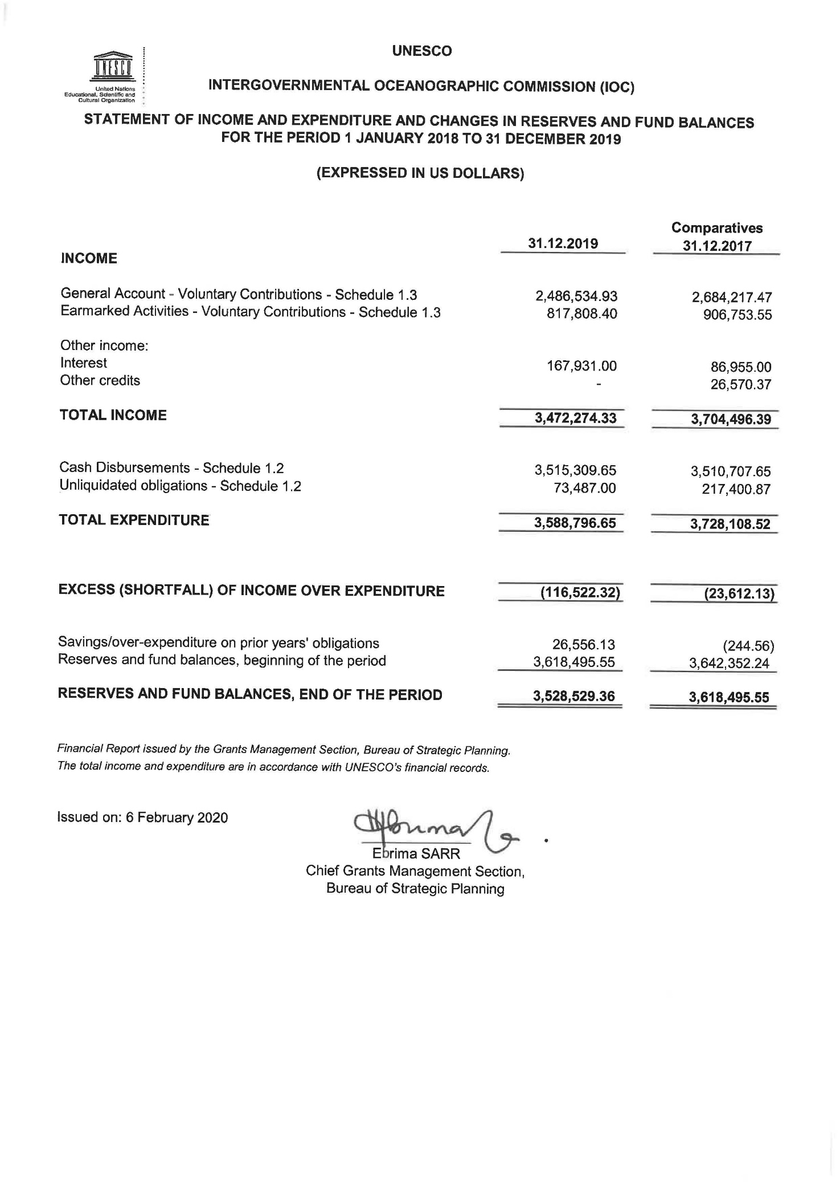

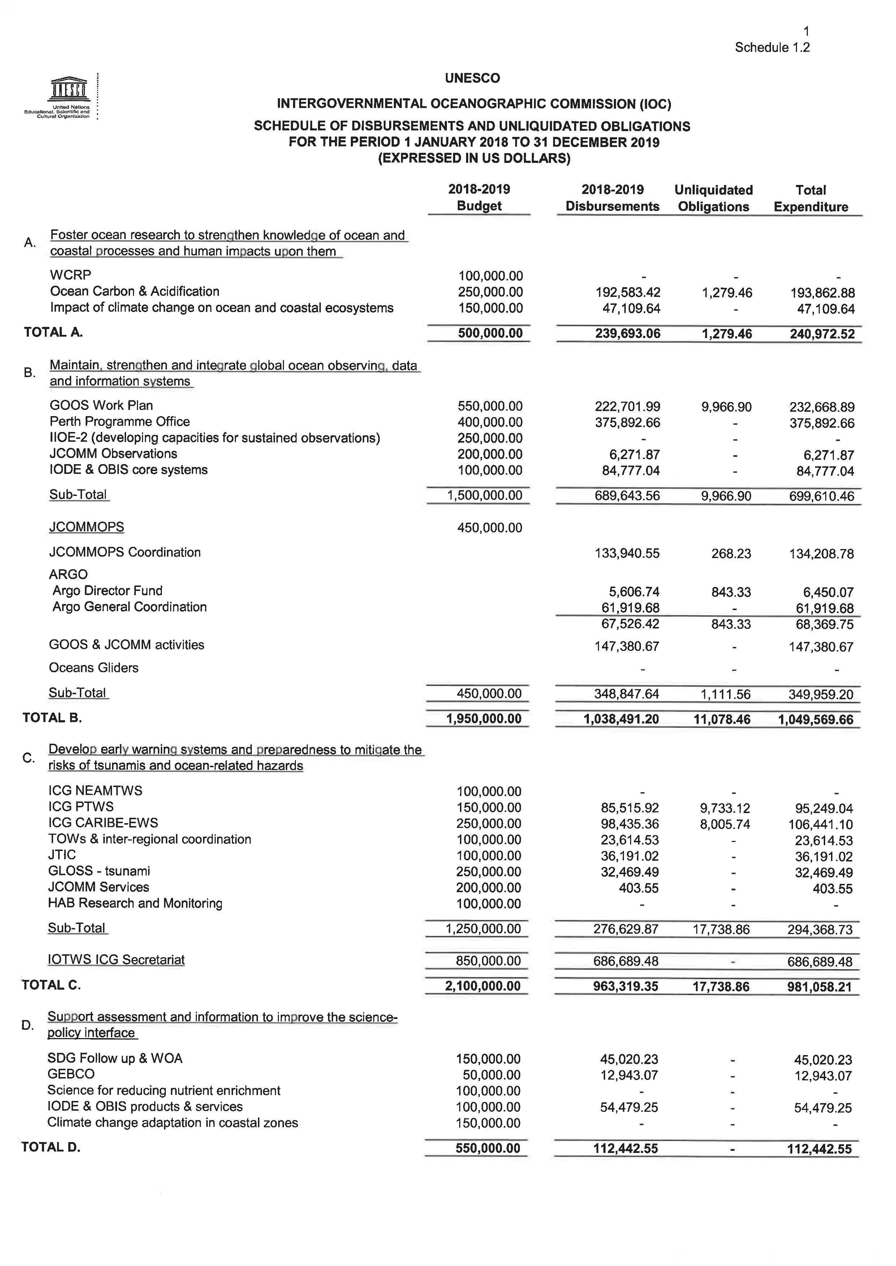

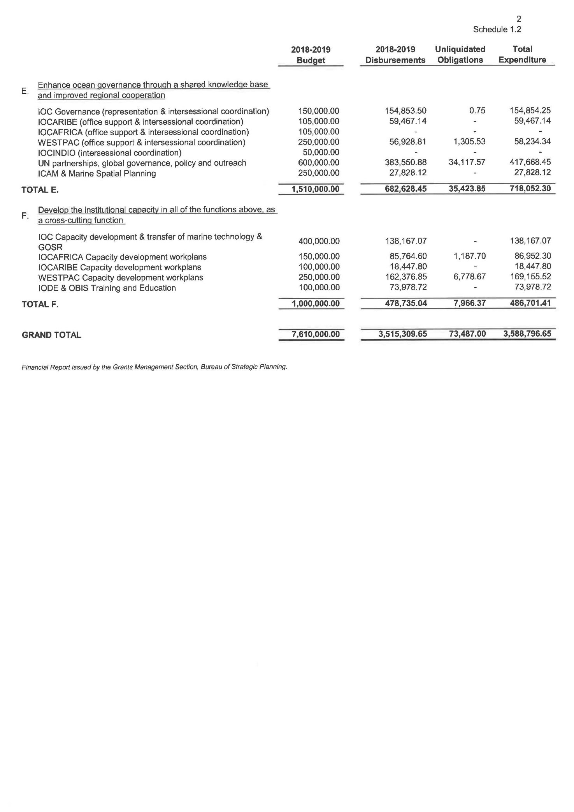

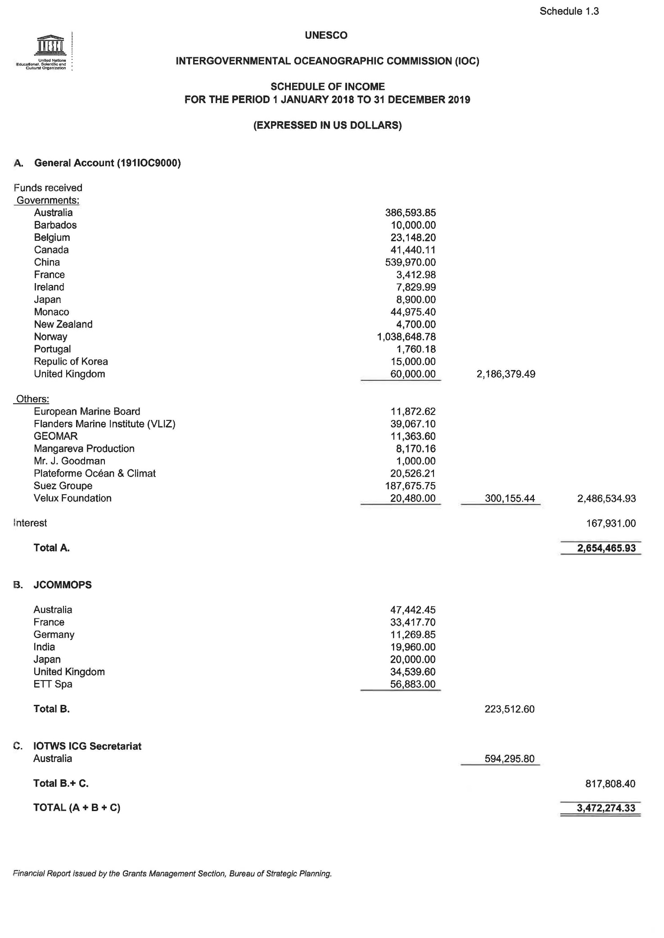

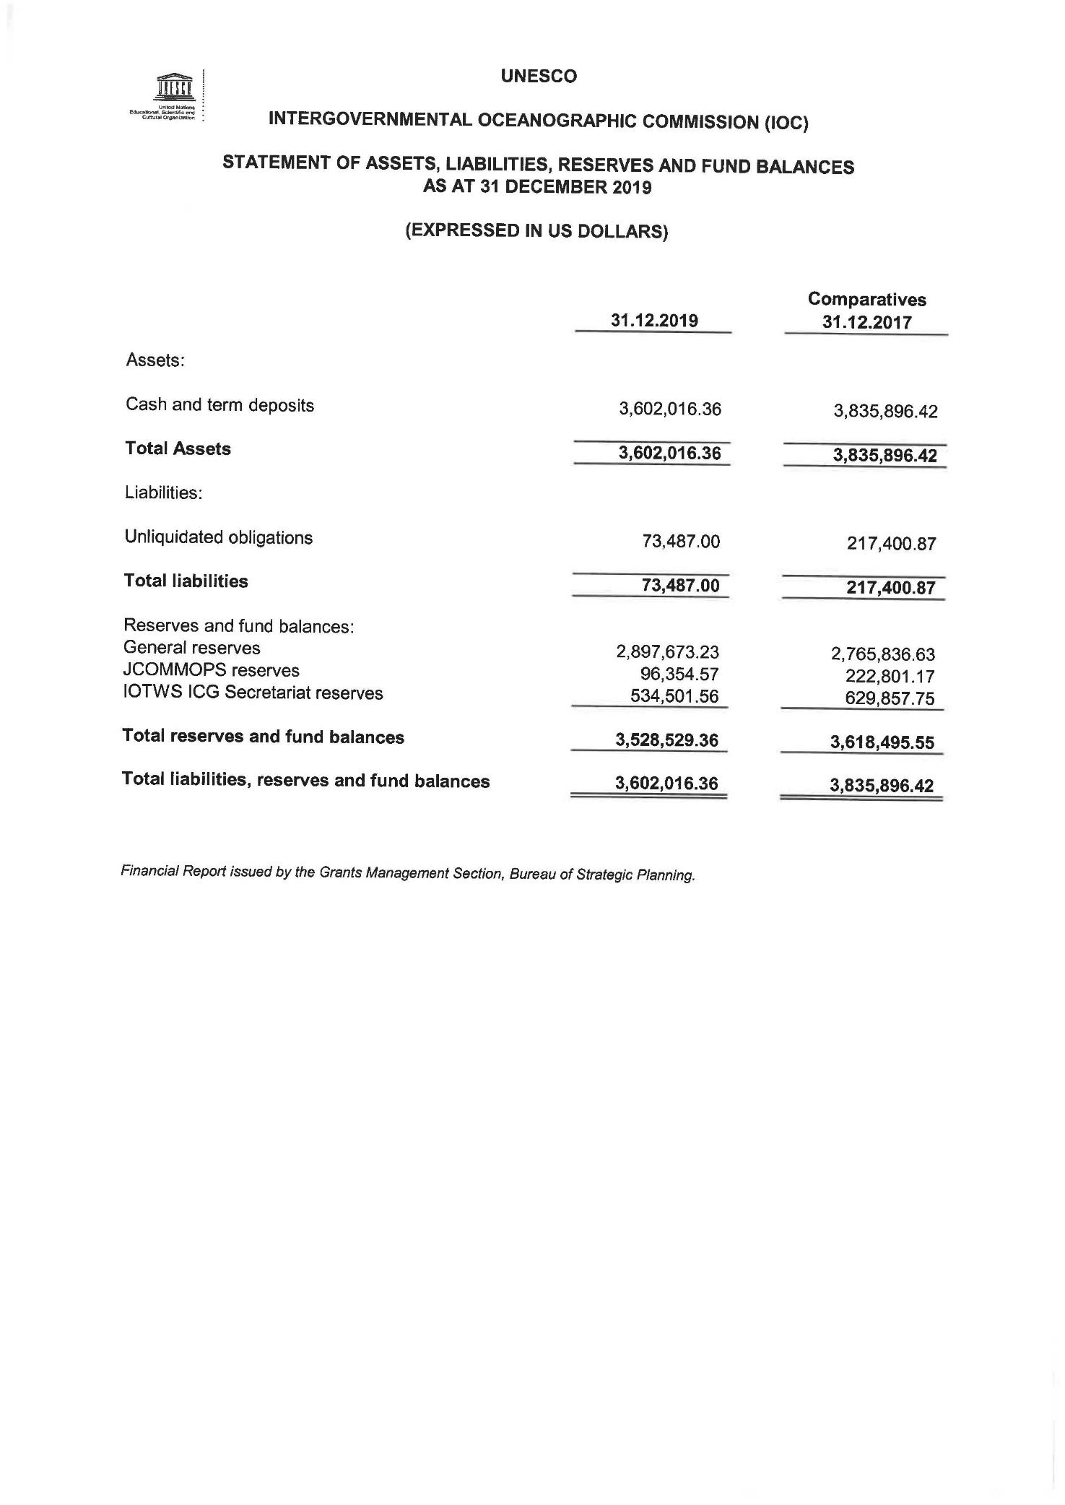

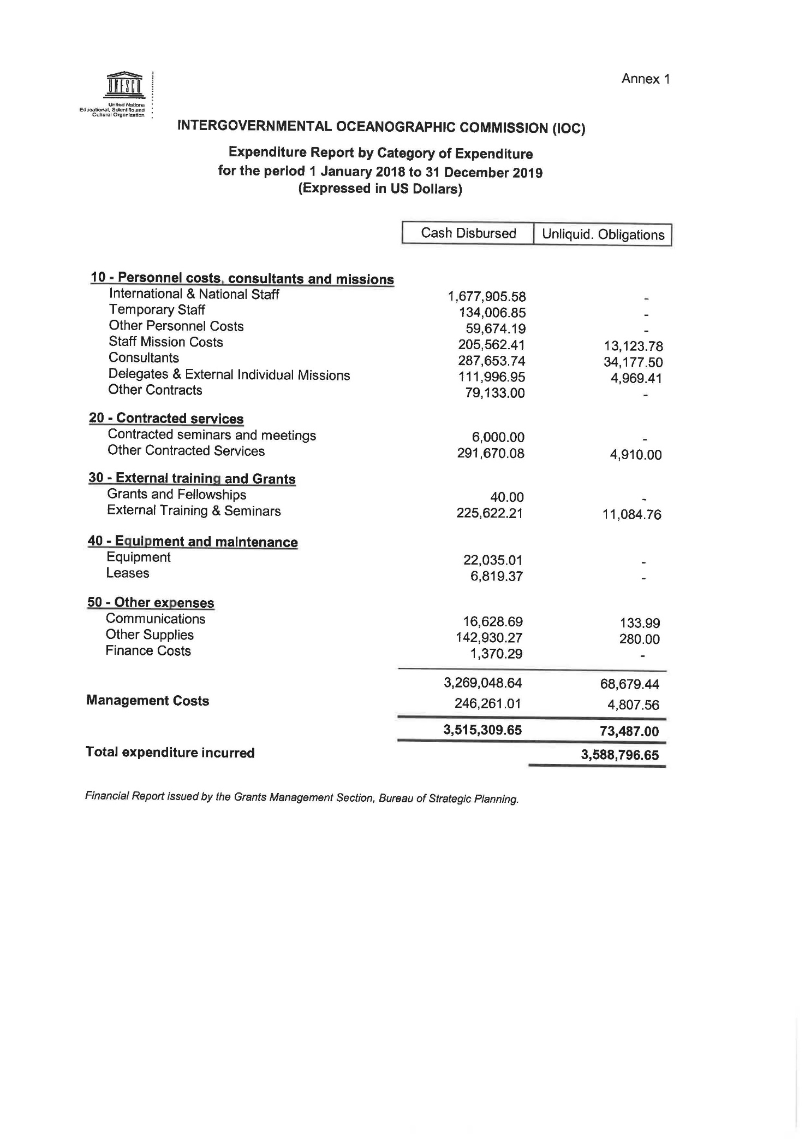

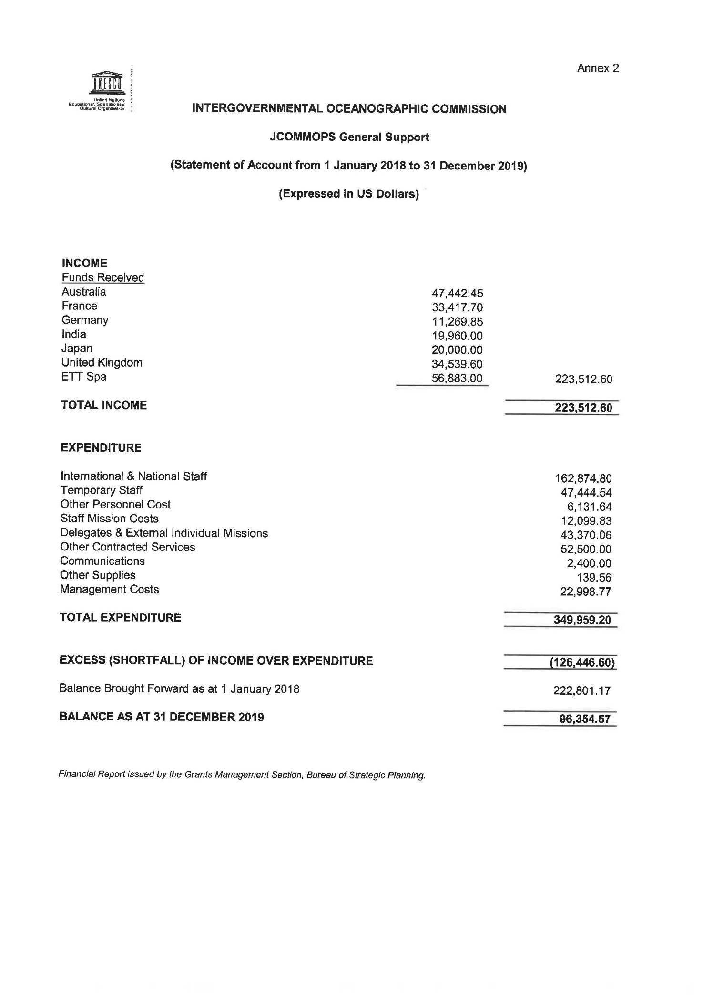

1. Contributions individuelles du groupe « Autres » de moins de 90 000 dollars des États-Unis.
2. Ces contributions sont présentées séparément, car elles n'entrent pas dans le flux budgétaire de la COI/UNESCO. Des courriers officiels confirmant les montants indiqués ont été adressés au Secrétaire exécutif par les organismes partenaires concernés en vue de leur inclusion dans le présent rapport. Le montant total de ces contributions pour 2018, qui s’élève à 2 788 733 dollars, a été communiqué au Conseil exécutif à l’annexe III-b du document [206 EX/4.II.A.INF](https://unesdoc.unesco.org/ark:/48223/pf0000367527_fre), et le montant total des contributions pour 2019, qui s’élève à 7 411 518 dollars des États-Unis, a été communiqué au Conseil exécutif au tableau 3 du document 209 EX/4.II.INF.
3. Suite à l’adoption, par la Conférence générale de l’UNESCO à sa 40e session, du scénario budgétaire pour 2020-2021 (40 C/5), basé sur les crédits budgétaires ouverts au titre du Programme ordinaire de 534,6 millions de dollars des États-Unis (11 075 500 dollars pour la COI), le Secrétariat a établi les plans de travail ci-après conformément à la résolution XXX-3 et au document IOC-XXX/2 Annexe 9.